Группа P3207 | К работе допущен
Студент Путинцев Д. Д | Работа выполнена 1.05.2025
Преподаватель Терещенко Г.В | Отчет принят
Рабочий протокол и отчет по
лабораторной работе №3.03

Определение удельного заряда электрона

Цель работы
Определить удельный заряд электрона методом магнетрона

Задачи, решаемые при выполнении работы
1. Провести измерения зависимости анодного тока I_{a} вакуумного диода от величины тока в соленоиде при различных значениях анодного напряжения.
2. Найти значения коэффициента связи между током соленоида и магнитным полем B внутри него.
3. Построить графики зависимостей I_{a} от B и определить по ним величины критических полей для каждого значения анодного напряжения.
4. По значениям критического поля найти величину удельного заряда электрона и оценить её погрешность.

Объект исследования
Анодный ток в вакуумном диоде под действием магнитного поля соленоидной обмотки.

Метод экспериментального исследования
Измерение анодного тока при измерении тока на соленоиде при различном напряжении на аноде.

Рабочие формулы и исходные данные
Радиус анода:
Диаметр катушки:
Длина катушки:
Число витков катушки:
Удельный заряд электрона: , где U — анодное напряжение, r = r_{a} и B = B_{c} — критическое значение магнитной индукции (только в таком случае траектнория электронов будет касательной к аноду).

Магнитное поле внутри соленоида конечной длины в СИ (μ = 1.256637 * 10⁻⁶ ):

Измерительные приборы
№ п/п | Наименование | Тип прибора | Используемый  диапазон | Погрешность  прибора
1 | Мультиметр в режиме амперметра | Электронный | 0 - 10 А | 0.01 А
2 | Мультиметр в режиме амперметра | Электронный | 0 - 2 мА | 0.1 мкА
3 | Вольтметр | Электронный | 9 - 13 В | 0.1 В

Схема установки

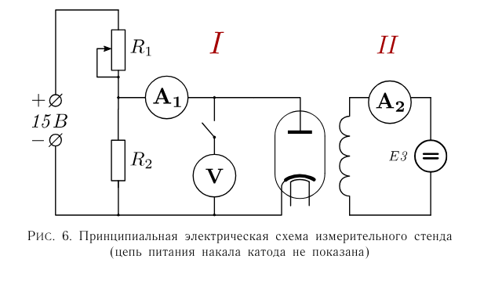

Результаты прямых измерений и их обработки
Таблица 1: Зависимость напряжение U от тока в соленоиде
№ Опыта | Анодное напряжение
№ Опыта | U = 9 В |  |  | U = 10.5 B |  |  | U = 13.5 B
№ Опыта | I_{L} = 0 мА | I_{a}= 0.187 мА | I_{a} / I_{L} | I_{L} = 0 мА | I_{a}= 0.2335 мА | I_{a} / I_{L} | I_{L} = 0 мА | I_{a}= 0.328 мА | I_{a} / I_{L}
1 | 50 | 0.186 | 0.0037 | 50 | 0.2323 | 0.004646 | 50 | 0.3273 | 0.006546
2 | 100 | 0.186 | 0.00186 | 100 | 0.2326 | 0.002326 | 100 | 0.3277 | 0.003277
3 | 150 | 0.1864 | 0.00124 | 150 | 0.2338 | 0.001559 | 150 | 0.3296 | 0.002197
4 | 200 | 0.1767 | 0.00088 | 200 | 0.2232 | 0.001116 | 200 | 0.3239 | 0.00162
5 | 250 | 0.1208 | 0.00048 | 250 | 0.1515 | 0.000606 | 250 | 0.241 | 0.000964
6 | 300 | 0.0760 | 0.00025 | 300 | 0.103 | 0.000343 | 300 | 0.1666 | 0.00056
7 | 350 | 0.0512 | 0.00015 | 350 | 0.0711 | 0.000203 | 350 | 0.1232 | 0.000352
8 | 400 | 0.0371 | 0.000093 | 400 | 0.0522 | 0.000131 | 400 | 0.0898 | 0.000225
9 | 450 | 0.0285 | 0.000064 | 450 | 0.0412 | 0.000092 | 450 | 0.0704 | 0.000156
10 | 500 | 0.0245 | 0.000049 | 500 | 0.0339 | 0.000068 | 500 | 0.0587 | 0.000117

U, B |  | B_{кр.}, мкТл | e/m, Кл/кг
9 | 0.1767 | 6451.92 | 1.921 * 10¹¹
10.5 | 0.2232 | 8149.8 | 1.4052 * 10¹¹
13.5 | 0.3239 | 11826.7 | 0.85793 * 10¹¹

, относительная погрешность:

Табличное значение удельного заряда электрона

Графики
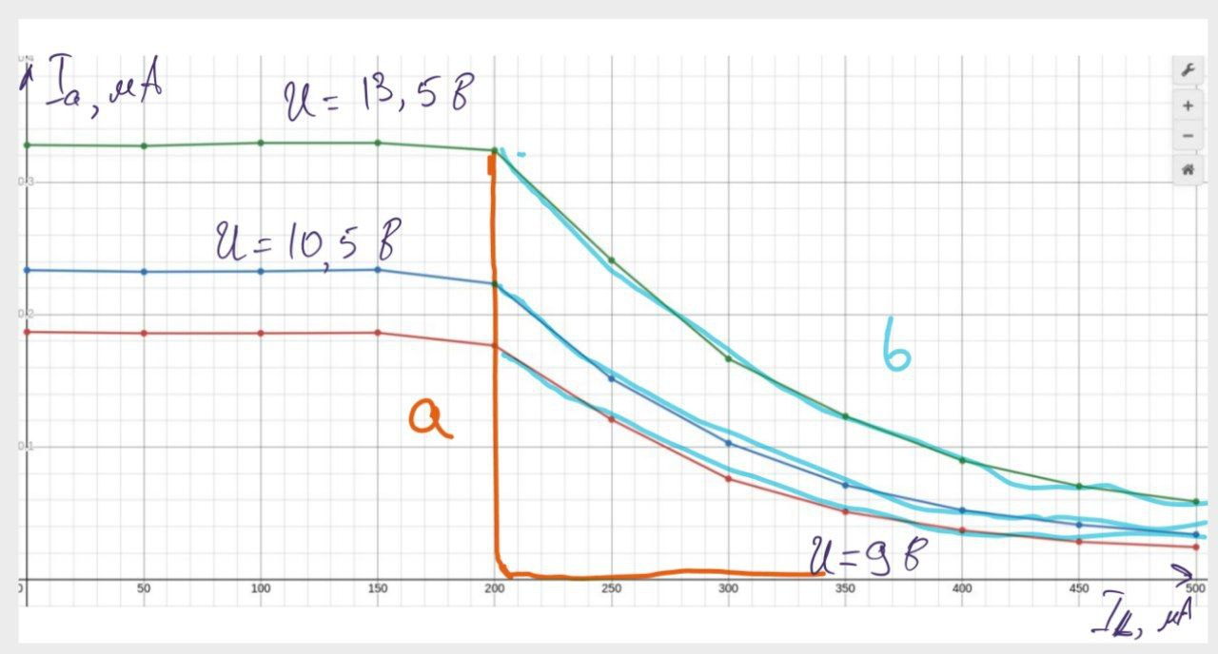График зависимости I_a от I_L
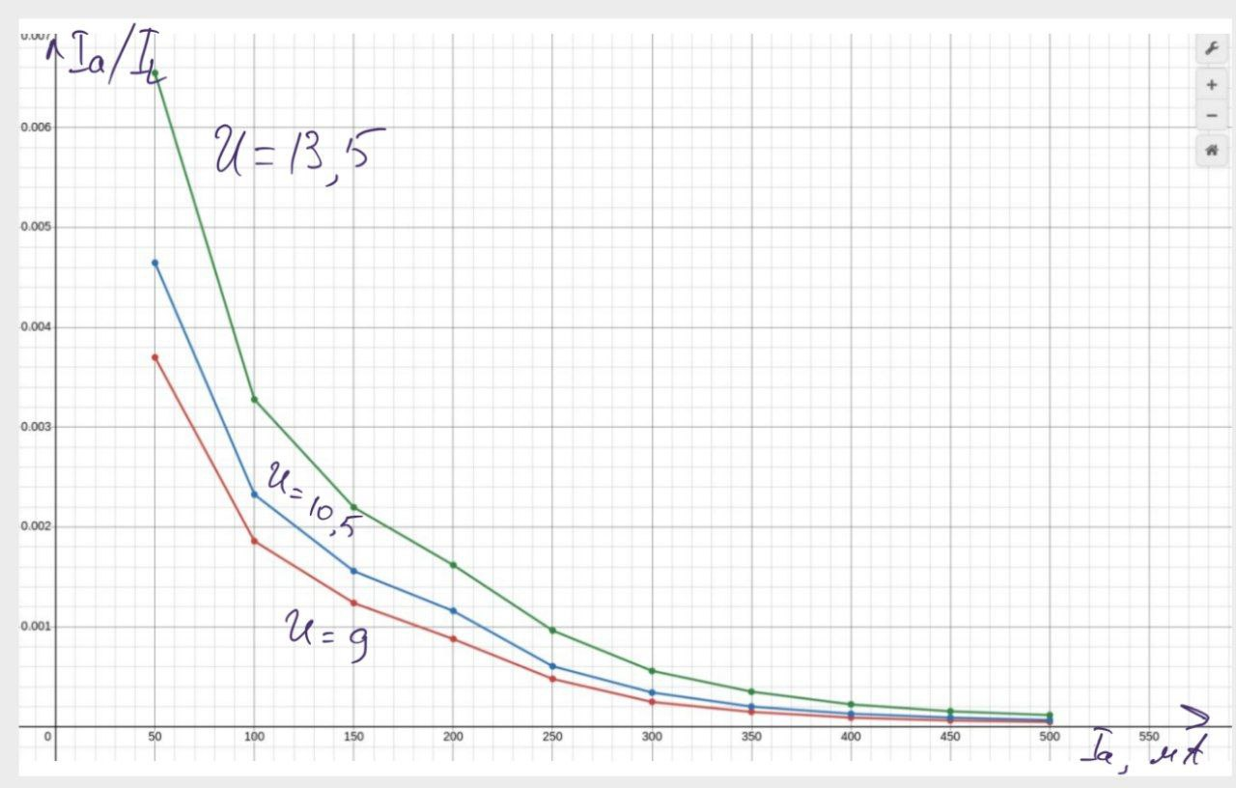График зависимости I_a / I_L от I_L

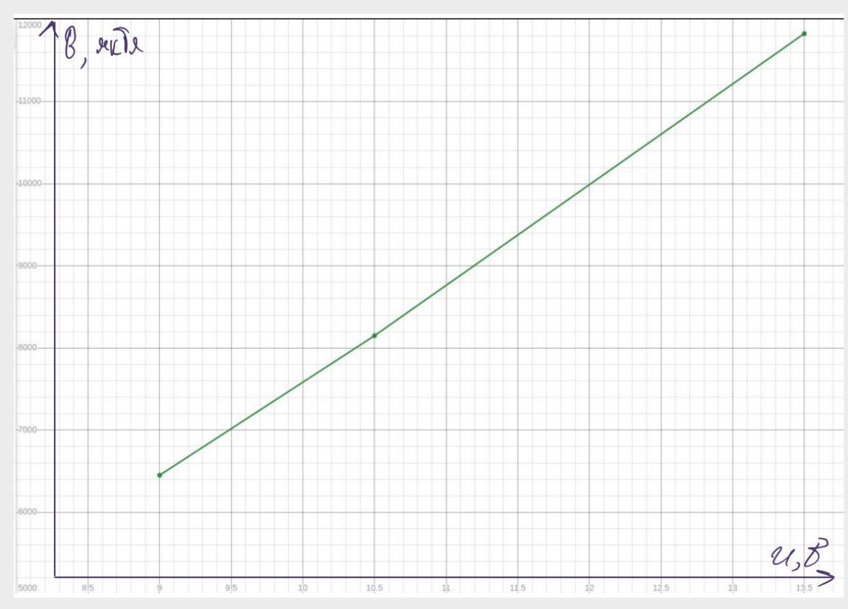График зависимости B от анодного напряжения U

Выводы и анализ результатов работы

Экспериментальное значение удельного заряда электрона, полученное методом магнетрона, не совпадает с табличным, выходя за пределы доверительного интервала. Это расхождение, вероятно, вызвано эффектом пространственного заряда, который возникает из-за накопления электронов в диоде, как указано в методике. Наблюдается зависимость: при увеличении анодного напряжения экспериментальные данные приближаются к табличному значению. Это свидетельствует о том, что влияние пространственного заряда ослабевает при более высоких напряжениях.

